作业10
102402116 蔡靖熹
课程：数据采集与融合技术 实验主题：Scrapy 框架与 XPath 信息提取

一、实验目的与任务要求
使用 Scrapy 框架设计商城网站级爬虫，提取商品名称、价格、类别、库存状态、详情页地址、图片地址等信息；掌握列表页访问、详情链接跟进和分页处理。按照学号规则，从第 6 页开始，保留 116 条真实商品数据。比较正则表达式、BeautifulSoup、CSS Selector 和 XPath 四种信息提取方式的特点与运行性能。

二、实验环境与数据来源
项目 | 配置或说明
操作系统 | macOS（Apple Silicon）
Python / Scrapy | Python 3.12.14 / Scrapy 2.19.0
其他库 | Requests 2.34.2、BeautifulSoup、lxml
商城 | Books to Scrape（https://books.toscrape.com/）
关键词 | the（英文书名包含该字符串）
数据起始页 | 6；实际涉及第 6—50 页
商品目标数量 | 116 条
输出 | books_116.csv、books_116.json
网站选择说明：原先测试的 ScrapeMe 网站发生 HTTPS 握手超时，因此转用可直连的教学演示商城 Books to Scrape。该站点没有本实验所用的站内关键词搜索接口，故实际采用“翻页遍历 + 本地书名关键词筛选”；这与直接调用商城搜索接口不同，报告如实标注。

三、程序设计与 XPath 提取
程序从 catalogue/page-6.html 发起请求，解析商品卡片，使用 XPath 读取书名及详情链接；仅对标题中包含关键词“the”（不区分大小写）的商品跟进详情页，再通过 XPath 提取字段；同时从列表页的 next 链接继续翻页，直至目录结束或达到停止条件。
products = response.xpath('//article[contains(@class,"product_pod")]')
for product in products:
name = product.xpath('.//h3/a/@title').get(default='')
if 'the' not in name.lower():
continue
link = product.xpath('.//h3/a/@href').get()
if link:
yield response.follow(link, callback=self.parse_detail,
cb_kwargs={'page': page})
next_page = response.xpath('//li[contains(@class,"next")]/a/@href').get()
if next_page:
yield response.follow(next_page, callback=self.parse,
cb_kwargs={'page': page + 1})
详情页选取示例：商品名称 //div[contains(@class,"product_main")]/h1/text()；价格 //div[contains(@class,"product_main")]//p[contains(@class,"price_color")]/text()；类别来自 breadcrumb 导航；图片地址提取后通过 response.urljoin() 转为绝对链接。

四、实验过程与实际运行结果
首先创建 Scrapy 项目，完成站点连通性验证与 XPath 提取测试。第 6 页返回 HTTP 200，页面解析得到 20 个商品，名称、价格、详情链接均能提取。
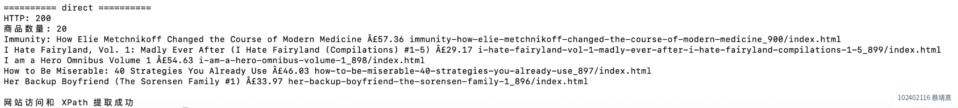
图1 第6页网页访问及 XPath 提取成功（实际运行截图，已加学号水印）
正式爬虫成功访问第 6 至 50 页，最初导出 117 条。由于 CLOSESPIDER_ITEMCOUNT 是停止触发阈值，在途请求可能使最终条数超过 116。实验随后对已真实采集的数据进行关键词、页码及商品链接去重验证，按页码与链接排序后保留前 116 条，分别保存为 CSV 与 JSON。
图2 原始采集结果：117 条、涉及第6—50页（实际运行截图）
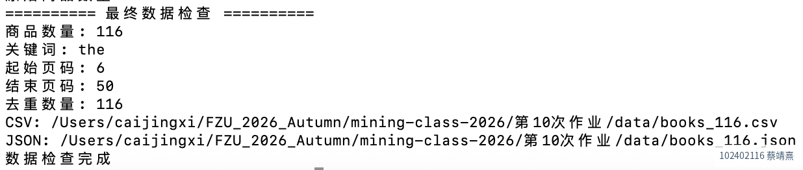
图3 最终数据验证：116 条且无重复链接（实际运行截图）

五、信息提取方法及性能比较
选取已采集的一件真实图书详情页 HTML，对四种方法分别进行相同字段（书名、价格）提取；每种方法重复执行 1,000 次。测试过程中仅下载一次 HTML，循环在本地执行，不产生重复网络请求。所有方法提取结果一致。
方法 | 1,000次总耗时 / s | 平均耗时 / ms | 特点
正则表达式 | 0.004246 | 0.004246 | 速度快，但易受 HTML 结构变化影响
XPath | 0.168423 | 0.168423 | 支持路径与复杂节点关系
CSS Selector | 0.244385 | 0.244385 | 语法简洁，适合结构稳定的页面
BeautifulSoup | 2.263401 | 2.263401 | 易用且容错较好，解析成本较高
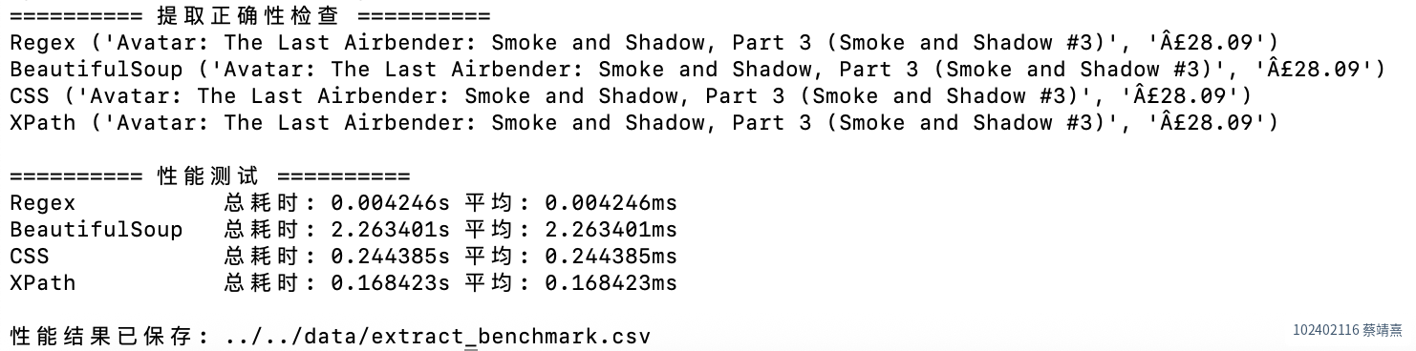
图4 四种方法提取正确性及性能测试结果（实际运行截图）
结果分析：本次测试中 Regex 最快、XPath 次之、CSS 再次、BeautifulSoup 最慢。XPath 平均耗时比 CSS 低约 31.1%。BeautifulSoup 测试每次均以 Python 内置 html.parser 重新解析整个 HTML；CSS 与 XPath 同样在函数内创建 Selector，因此比较的是完整提取函数的耗时，而非单纯的选择器引擎。不同网页复杂度、解析器和重复次数可能改变性能排名。

六、四种提取方式优缺点总结
方法 | 优点 | 不足/适用建议
正则表达式 | 简单模式快速；可直接处理文本 | 对嵌套和 HTML 改动敏感，适合明确的文本模式
BeautifulSoup | 接口直观，文档遍历方便 | 处理大量网页可能有较高解析开销
CSS Selector | 写法简洁，可按 class/id 属性定位 | 复杂层级或文本条件不如 XPath 灵活
XPath | 节点轴、属性及文本定位能力强 | 表达式相对冗长；结构变化时需维护

七、实验总结与局限性
本次作业完成 Scrapy 爬虫构建、列表页/详情页访问、XPath 字段提取、分页遍历以及 116 条商品的 CSV/JSON 保存，并完成四类提取方法的真实性能比较。实验中还解决了 Python 环境及网站连接问题。
局限性：本实验使用教学图书商城和本地关键词过滤，未实现网站站内搜索接口请求；页码范围覆盖第 6—50 页，并非仅访问 4 页。输出文件的 116 条通过后处理精确截取，原始 Scrapy 运行曾产生 117 条。性能结果仅适用于本次测试配置，不能普遍推断全部网页的解析速度。
AI 使用说明：本报告使用 AI 协助排版、组织实验说明及整理已提供的实际数据；运行结果及截图来自本人实际操作。

